ModelS_without_dataAugmentation Results

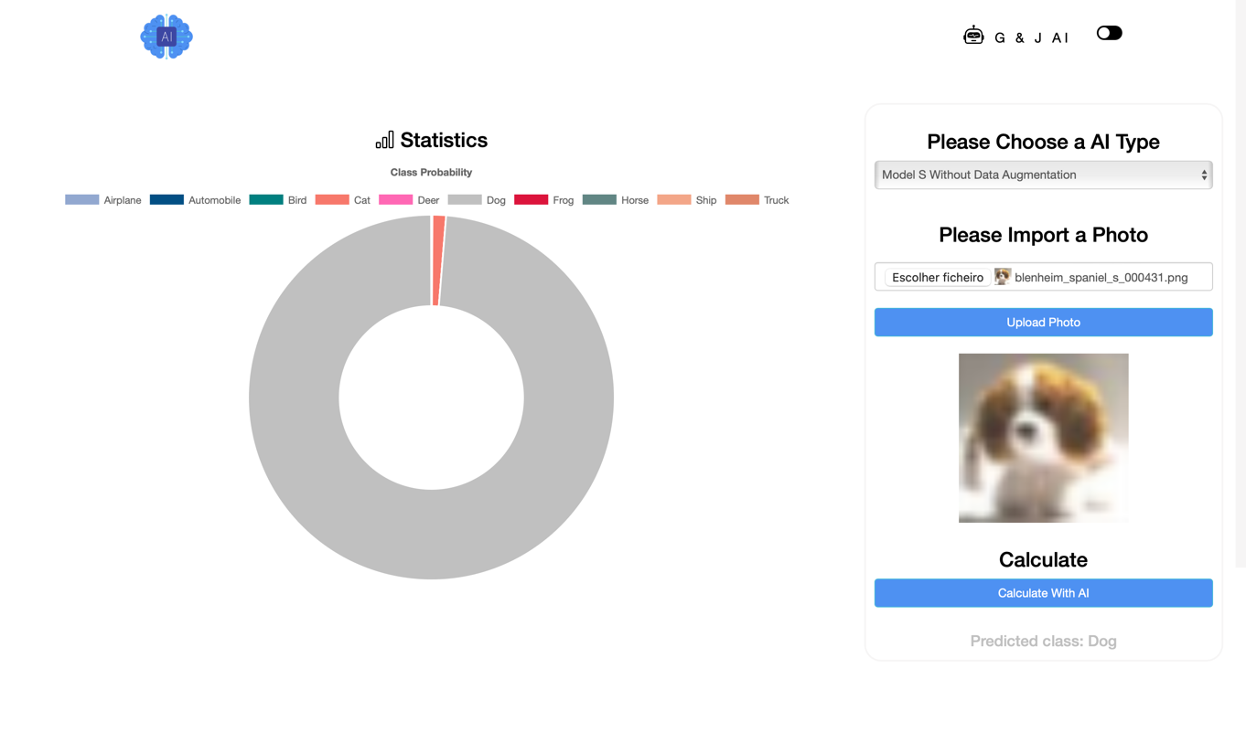

**Powered By:**

**Gonçalo Ferreira, nº 2222051**

**José Delgado, nº 2222049**

# Results

## Batch_Size 256, 30 épocas Optimizer RMSProp Sem DropOut Sem Data Augmentation

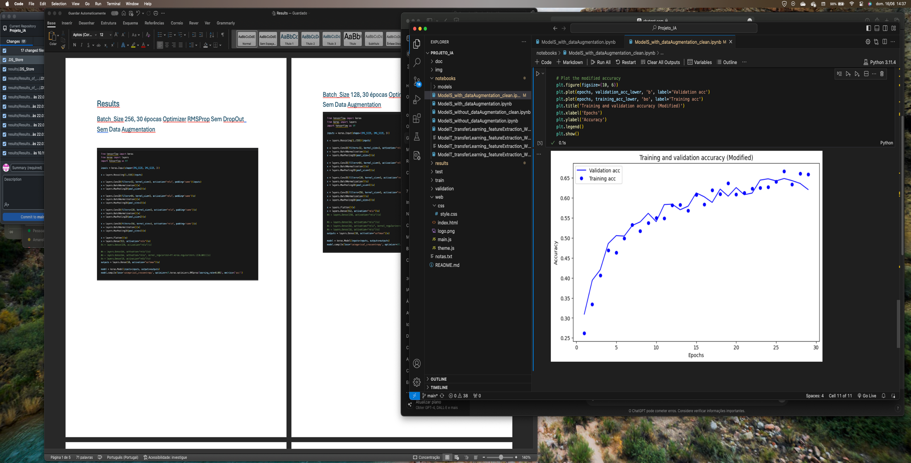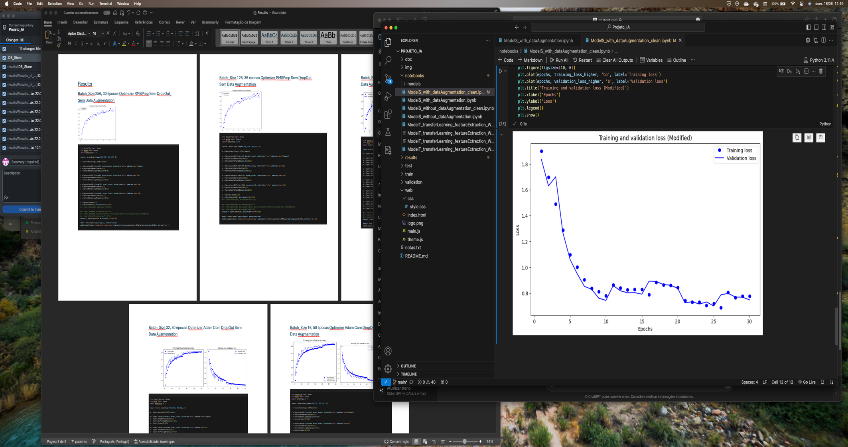

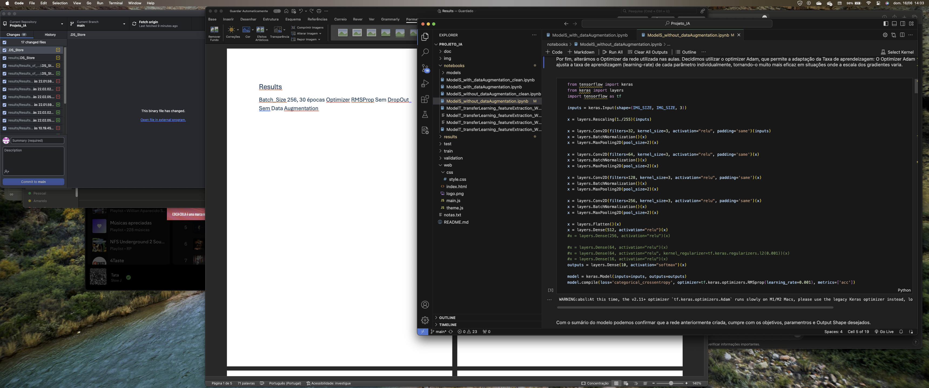

Com esta nossa primeira rede, conseguimos uma accuracy de sensivelmente 0.67 e uma loss de 0.6. Com um batch_size de 256, o treino foi relativamente rápido, tendo em conta o tamanho do dataset de treino. Foi utilizado o optimizer utilizado nas aulas e não foi utilizado nem dropout nem data augmentation.

## Batch_Size 128, 36 épocas Optimizer RMSProp Sem DropOut Sem Data Augmentation



Com esta segunda versão da rede, conseguimos uma accuracy de sensivelmente 0.69 e uma loss de 0.56. Com um batch_size de 128, o treino foi relativamente rápido, tendo em conta o tamanho do dataset de treino, no entanto mais lento e demorado, comparando com a versão anterior. Foi utilizado o optimizer utilizado nas aulas e não foi utilizado nem dropout nem data augmentation.

## Batch_Size 64, 35 épocas Optimizer RMSProp Com DropOut Sem Data Augmentation

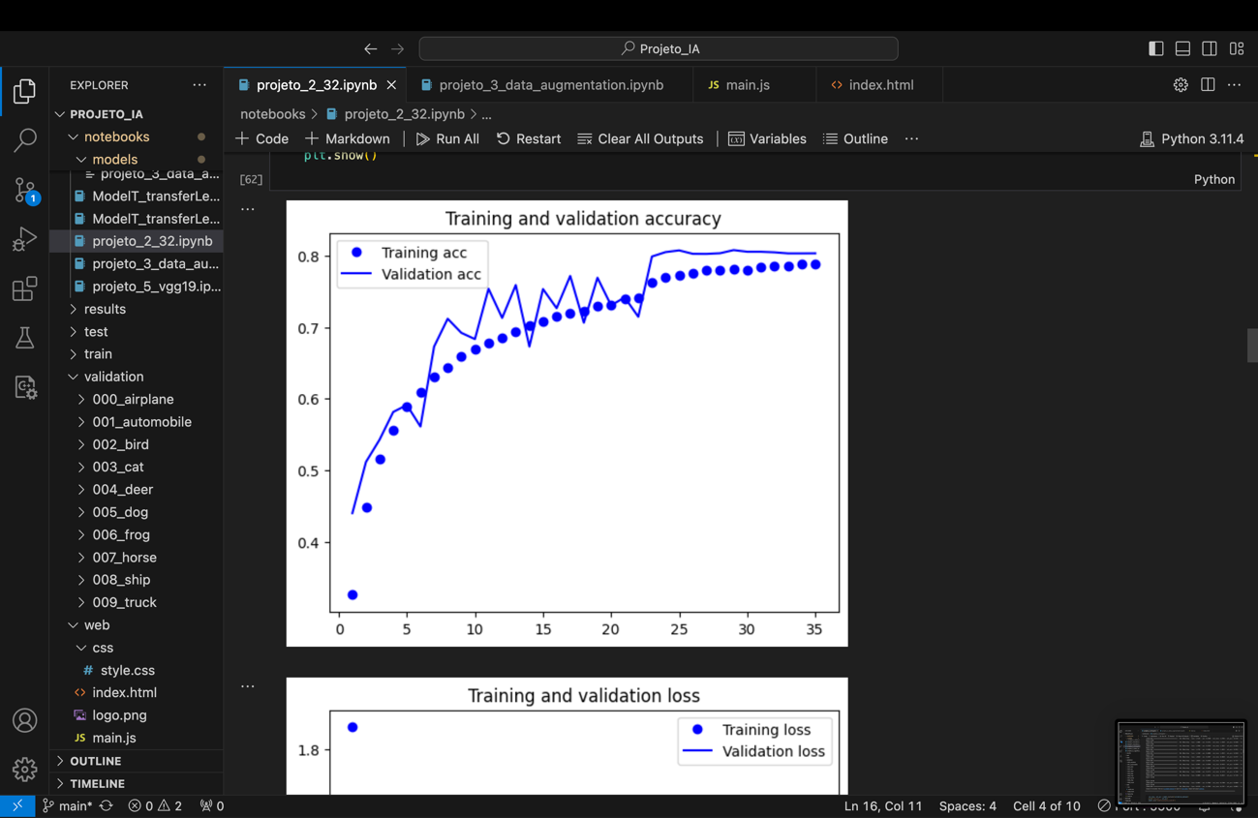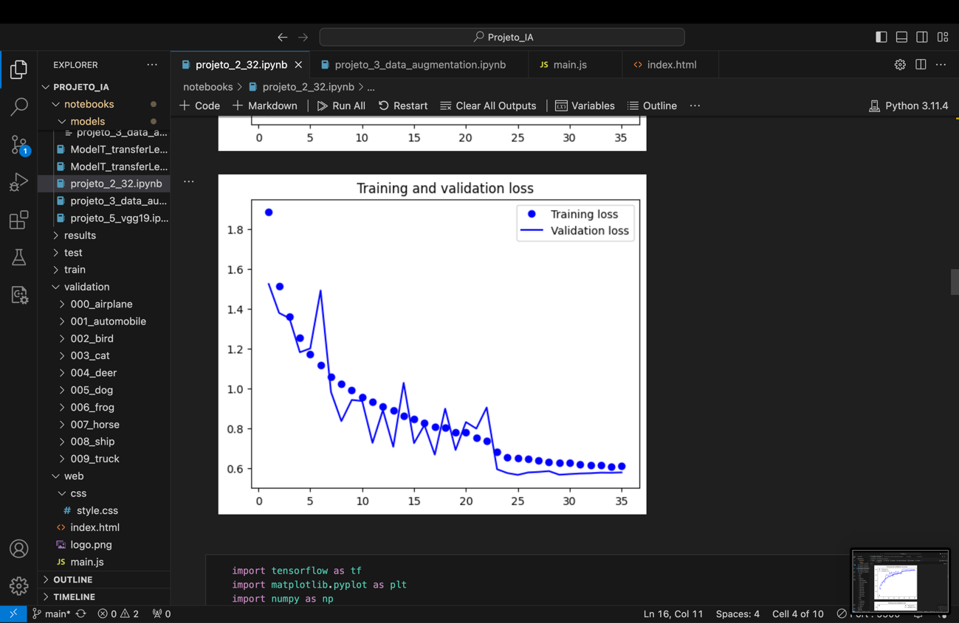

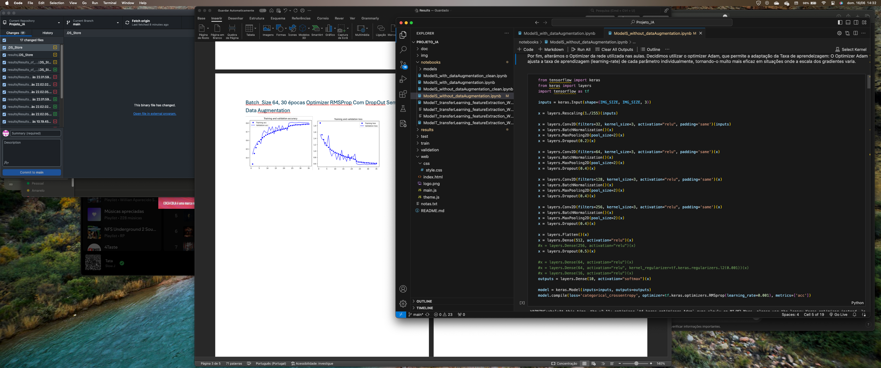

Com esta terceira versão da rede, conseguimos uma accuracy de sensivelmente 0.8 e uma loss de 0.58. Com um batch_size de 64, o treino foi ainda mais demorado, pois os “lotes de imagens” ficavam cada vez maiores. Foi utilizado o optimizer utilizado nas aulas e não foi utilizado data augmentation. Porém introduzimos nesta rede o dropout, que desliga aleatoriamente as ligações entre neurónios entre as respetivas camadas. Efetivamente, conseguimos resultados muito melhores utilizando o dropout e um batch_size menor.

## Batch_Size 32, 50 épocas Optimizer Adam Com DropOut Sem Data Augmentation

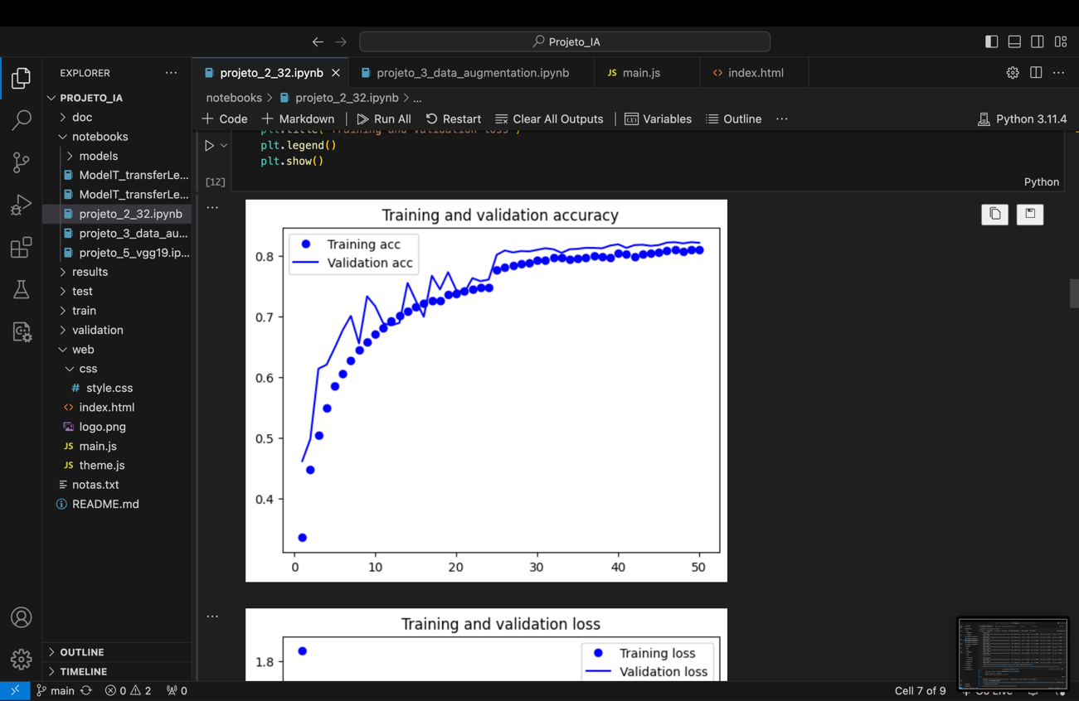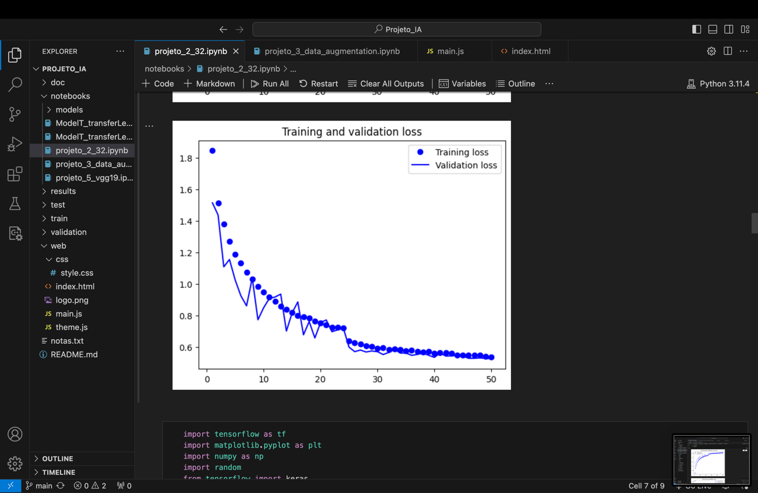

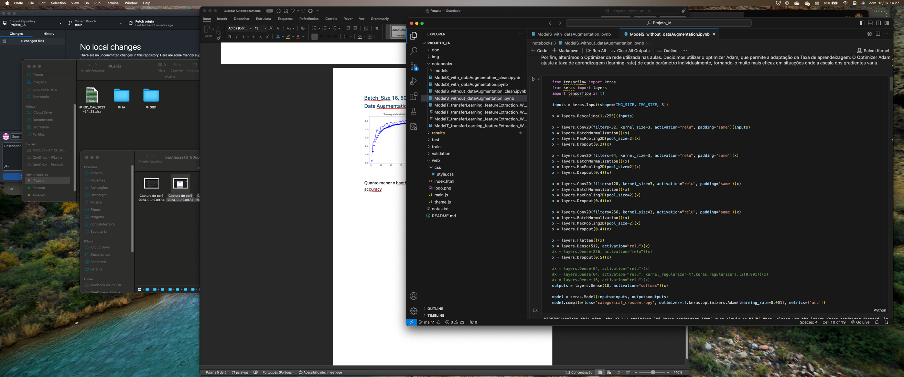

Com esta quarta versão da rede, conseguimos uma accuracy de sensivelmente 0.82 e uma loss de 0.57. Com um batch_size de 32, o treino foi ainda mais demorado que na versão anterior pelo mesmo motivo. Foi utilizado o optimizer Adam, que ajusta a taxa de aprendizagem (learning-rate) de cada parâmetro individualmente, tornando-o muito mais eficaz em situações onde a escala dos gradientes varia. Não foi utilizado data augmentation. Porém introduzimos também nesta rede o dropout, que desliga aleatoriamente as ligações entre neurónios entre as respetivas camadas. Efetivamente, conseguimos resultados muito melhores utilizando o dropout, um batch_size menor e o optimizer Adam.

## Batch_Size 16, 58 épocas Optimizer Adam Com DropOut Sem Data Augmentation

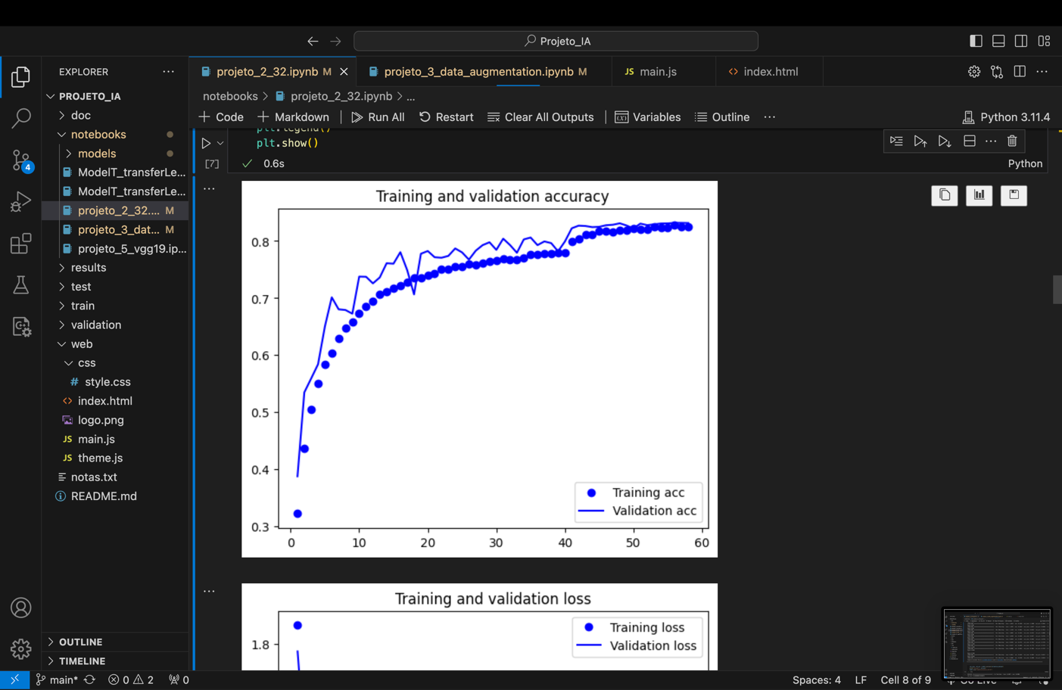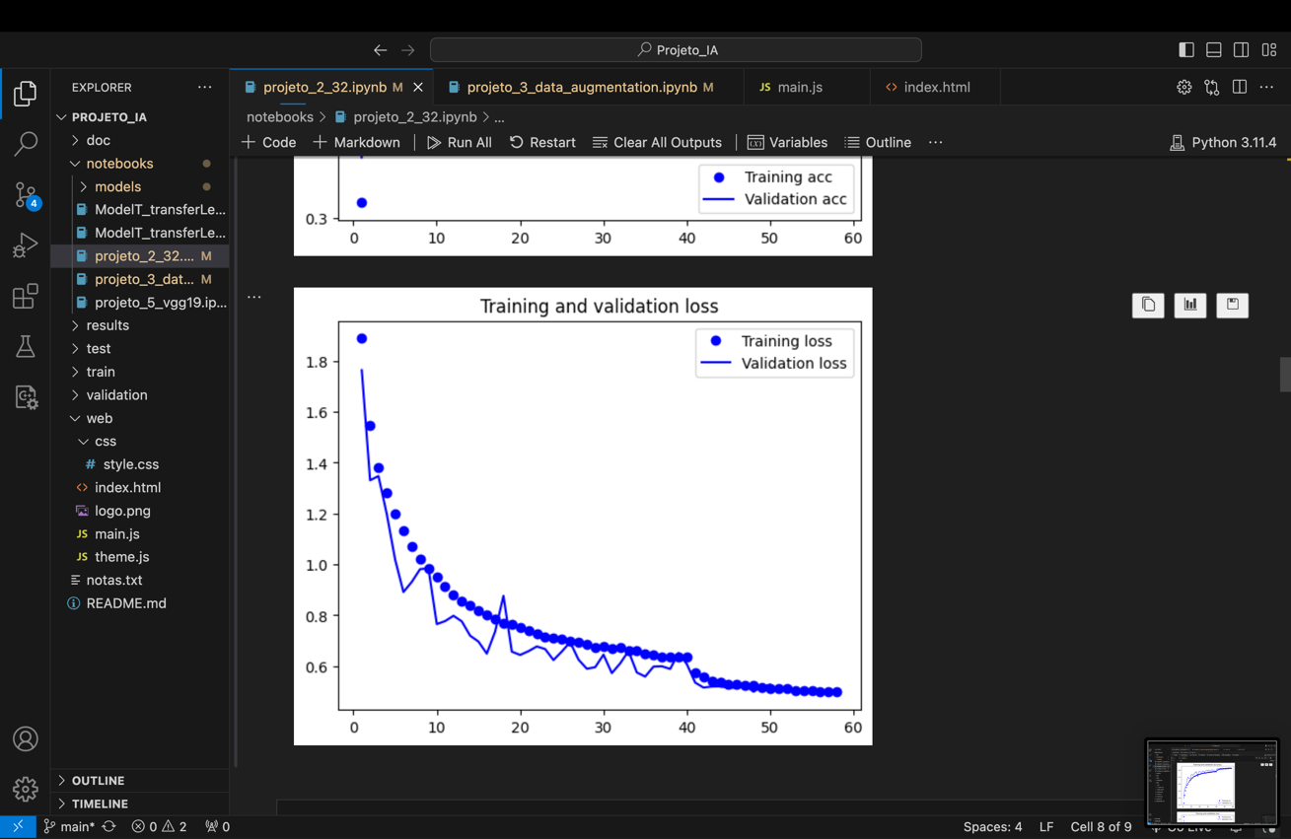



Com esta quinta e ultima versão da rede, conseguimos uma accuracy de sensivelmente 0.84 e uma loss de 0.5. Com um batch_size de 16, o treino foi ainda mais demorado que na versão anterior pelo mesmo motivo. Foi utilizado o optimizer Adam, que ajusta a taxa de aprendizagem (learning-rate) de cada parâmetro individualmente, tornando-o muito mais eficaz em situações onde a escala dos gradientes varia. Não foi utilizado data augmentation. Porém introduzimos também nesta rede o dropout, que desliga aleatoriamente as ligações entre neurónios entre as respetivas camadas. Efetivamente, conseguimos resultados muito melhores utilizando o dropout, um batch_size menor e o optimizer Adam.

## Número de Épocas (Dinâmico)

Como descrito no notebook destinado a esta rede, o número de épocas definido inicialmente foi de 80 épocas. No entanto, foram utilizadas outras tecnologias, estando elas relatadas no respetivo notebook.

